Usar WiFI Gratis
¿Sus hijos tienen que hacer los deberes por Internet? Durante la crisis del coronavirus, Telenet y Proxiums están abriendo sus redes para los niños que no tienen Internet en casa. Siga estos pasos para hacer uso del sistema:

Paso 1: compruebe si hay una red gratis cerca de usted

No es posible usar WiFi gratis en todas partes. Sólo puede hacerlo si uno de sus vecinos es cliente de Telenet/Proximus. Así que tendrá que saber si hay WiFi gratis cerca de Usted. Puede comprobarlo con un portátil o un smartphone.
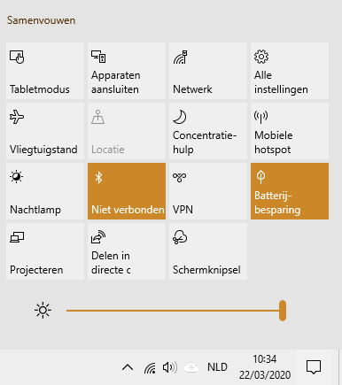
Cómo comprobar en un ordenador con Windows 10

Haga clic en el cuadrado de la parte inferior derecha de la pantalla
Después haga clic en "red".

Entonces verá una lista completa de las redes WiFi. Cada red tiene un nombre. Mire si hay una red llamada 'TelenetWiFree' o ‘Proximus Public Wi-Fi’.
¿Ve una red llamada 'TelenetWiFree'?
Entonces vaya al paso 2 en la página titulada TELENET

¿Ve una red llamada ‘Proximus Public Wi-Fi’?
Entonces vaya al paso 2 en la página titulada PROXIMUS

¿No ve una red llamada ‘TelenetWiFree’ o ‘Proximus Public Wi-Fi’?
Entonces no puede aprovechar la oferta. Informe a la escuela.

Cómo comprobar en un ordenador con Windows 10
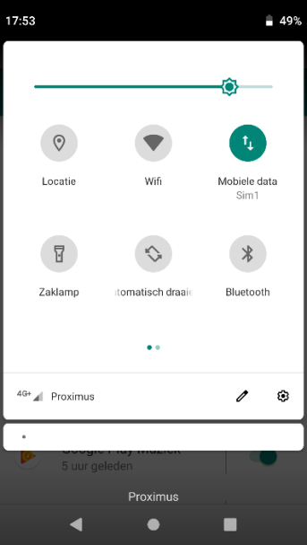
Busque el símbolo de WiFi. Deslice el dedo hacia abajo desde la parte superior de la pantalla de su teléfono .
Haga clic en el símbolo de WiFi y encienda el WiFi.
Ahora puede ver todas las redes WiFi de su zona. Cada red tiene un nombre. Mire si hay una red llamada 'TelenetWiFree' o ‘Proximus Public Wi-Fi’.
¿Ve una red llamada 'TelenetWiFree'?
Entonces vaya al paso 2 en la página titulada TELENET
¿Ve una red llamada ‘Proximus Public Wi-Fi’?
Entonces vaya al paso 2 en la página titulada PROXIMUS
¿No ve una red llamada "TelenetWiFree" o “Proximus Public Wifi?
Entonces no puede aprovechar la oferta. Informe a la escuela.

TELENET

Paso 2: conectar el ordenador a Wi-Free

En un ordenador con Windows 10, así es como funciona:
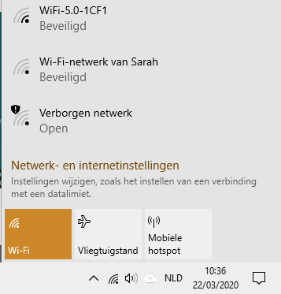

Haga clic en el cuadrado de la parte inferior derecha de la pantalla
Entonces haga clic en "red".

Verá esto

Haga clic en TelenetWiFree
Para conectarse a WiFree necesitará un nombre de usuario y una contraseña. Los obtendrá de la escuela.
Complete esta información:
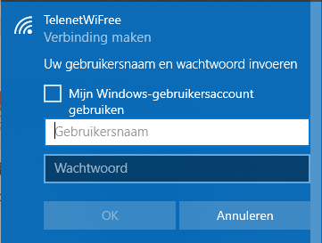

Gebruikersnaam (Nombre de usuario):
Wachtwoord (Contraseña):

Su portátil se conectará ahora automáticamente a la red Wi-Free.
Este servicio es gratuito hasta finales de junio. Después, ya no podrá conectarse al Internet con Wi-Free.
¿No puede conectarse?
La conexión puede no ser lo suficientemente fuerte. O es posible que el módem de su vecino no esté encendido.

¿Necesita ayuda?
Llame a la línea de ayuda gratuita de Telenet
0800/66 720
Puedes llamar de lunes a viernes entre las 9h y las 16h.

PROXIMUS

Paso 2: conectar el ordenador a Public Wi-FI

En un ordenador con Windows 10, así es como funciona:

Haga clic en el cuadrado en la parte inferior de la pantalla
Después haga clic en "red".

Verá esto
Haga clic en Proximus public wi-fi
Para conectarse a Public Wi-Fi necesitará un nombre de usuario y una contraseña. Los obtendrá de la escuela.
Complete esta información:

Gebruikersnaam (Nombre de usuario):
Wachtwoord (Contraseña):

Su portátil se conectará ahora automáticamente a la red Public Wi-Fi. Este servicio es gratuito hasta que las escuelas vuelvan a abrir. Después, ya no podrá conectarse al Internet con Public Wi-Fi.
¿No puede conectarse?
La conexión puede no ser lo suficientemente fuerte. O es posible que el módem de su vecino no esté encendido.
¿Necesita ayuda?
Llame a la línea de ayuda gratuita de Proximus
0800/22 800

